2026秋《操作系统》课程实验报告
实验1：独立的可执行程序
24301081 张靖琦
- 实验步骤
（一）实验目的
这次实验主要是做一个不依赖 Rust 标准库的 RISC-V 程序，搞清楚一个程序从“什么都没有”到能正常输出、能退出，中间需要补哪些东西：入口函数、panic 处理、系统调用和退出机制。
（二）实验环境
openEuler 24.03 LTS 容器，Rust nightly-2026-05-08，目标平台 riscv64gc-unknown-none-elf，QEMU 11.0.0（qemu-riscv64）。
步骤一：创建 Rust 项目
在 /mnt 下执行 cargo new os --bin 创建项目，进入 os 目录后 cargo build、cargo run，能正常输出 Hello, world!，如图 1 所示。这一步还是普通的带标准库程序。
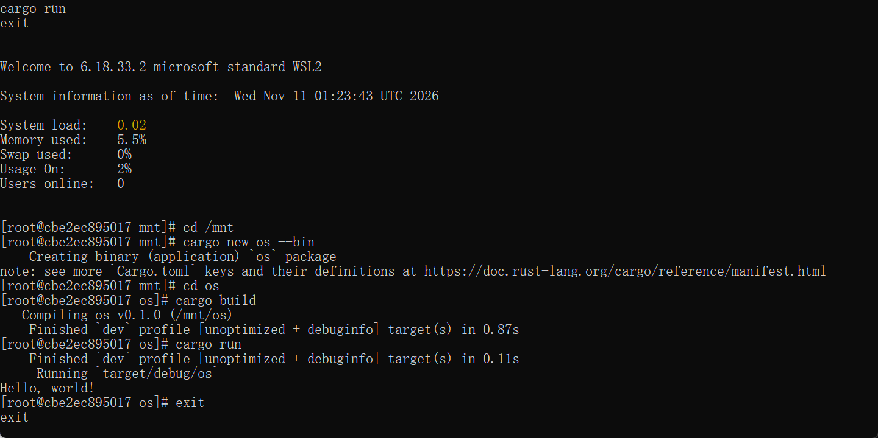
图 1 创建项目并运行 Hello, world!
步骤二：移除标准库依赖
在 os 目录下新建 .cargo/config，把编译目标改成 riscv64gc-unknown-none-elf。然后修改 main.rs：加上 #![no_std]、#![no_main]，自己实现 #[panic_handler]，并删掉原来的 main 函数。编译能过，只是链接器提示找不到入口 _start，如图 2 所示。
这里碰到一个问题：cargo new 默认生成 edition 2024，这个版本里 #[no_mangle] 必须写成 #[unsafe(no_mangle)]，直接按文档写会报 unsafe attribute 错误。把 Cargo.toml 的 edition 改成 2021 之后就和文档一致了。
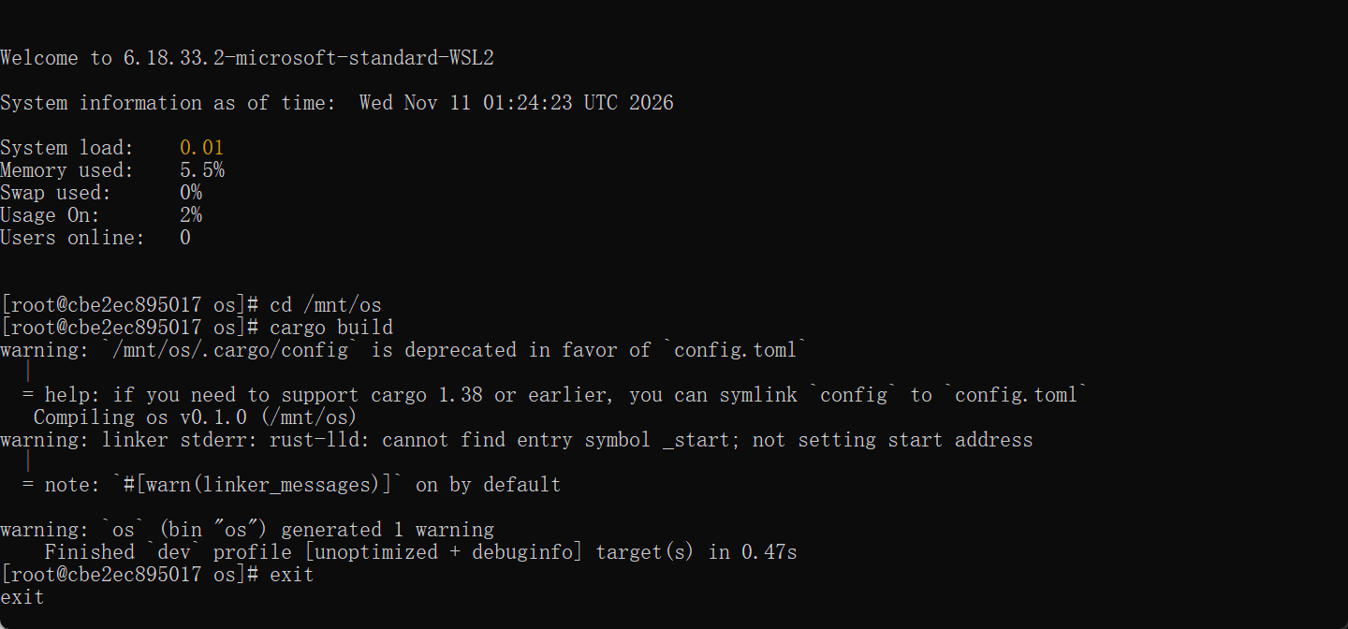
图 2 移除标准库后的编译结果
步骤三：分析独立可执行程序
用 file 看生成的文件，是 ELF 64 位 RISC-V、静态链接的可执行文件，如图 3 所示。
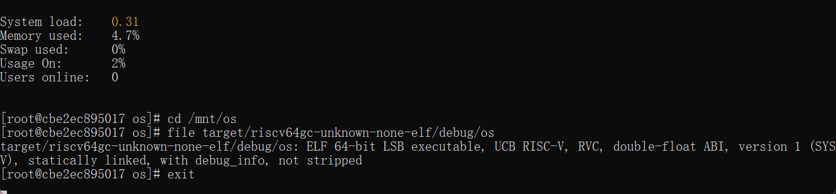
图 3 file 查看生成的文件类型
再用 rust-readobj -h 看 ELF 头，可以看到 Entry 是 0x0，如图 4 所示。
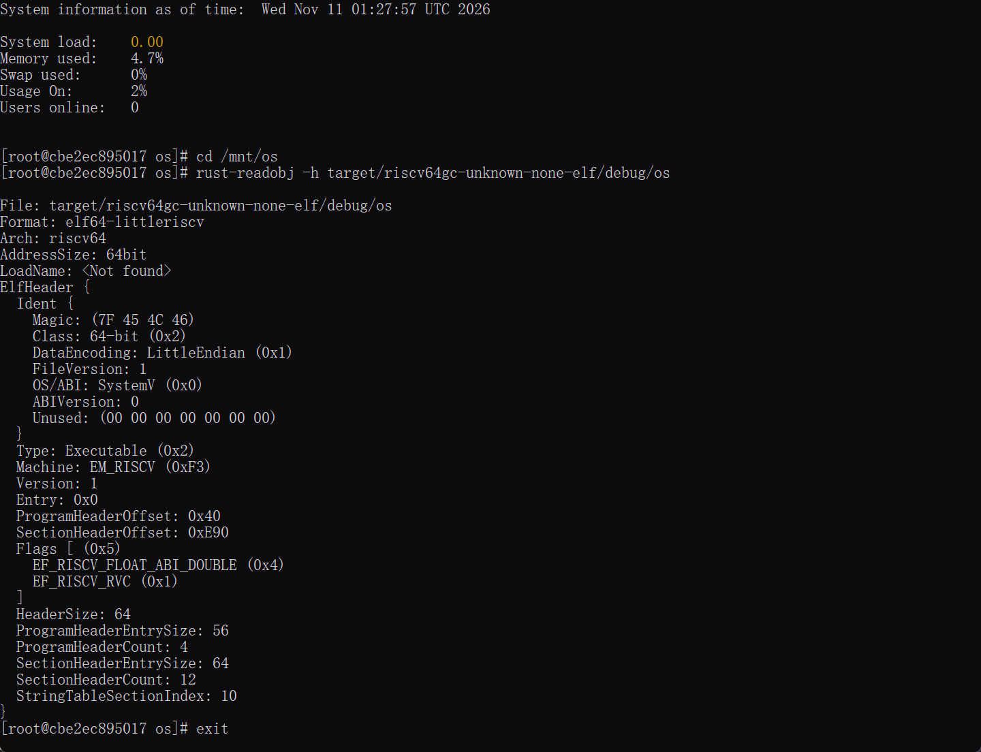
图 4 rust-readobj 查看 ELF 头
rust-objdump -S 反汇编出来只有一行文件格式信息，没有任何指令，如图 5 所示。说明编译器找不到入口函数，所以没有生成代码，最后得到的是一个空程序。
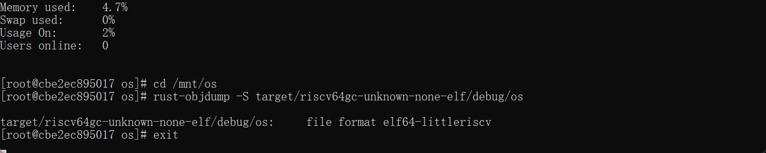
图 5 rust-objdump 反汇编结果
步骤四：增加入口函数
在 main.rs 里加上 #[no_mangle] extern "C" fn _start() { loop{}; }，重新编译后用 qemu-riscv64 运行。程序一直在循环里，没有任何输出也不会退出，用 timeout 3s 跑会超时退出，退出码 124，如图 6 所示。
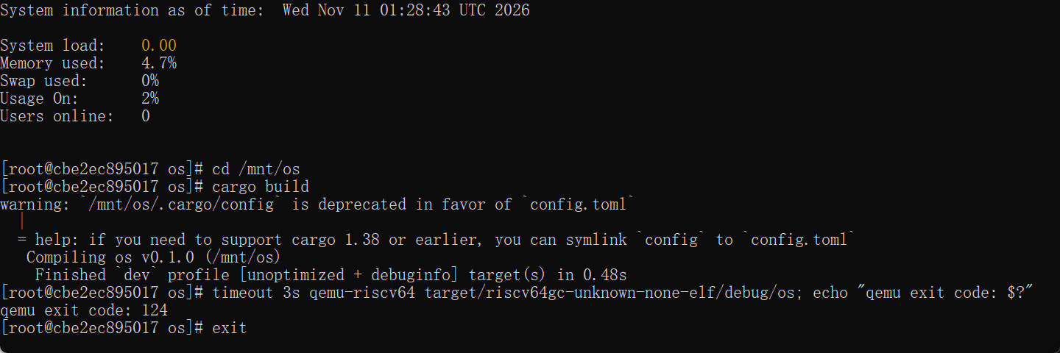
图 6 _start 死循环运行
步骤五：缺少退出机制
把 _start 里的 loop 去掉再编译运行，程序直接出现 Segmentation fault，退出码 139，如图 7 所示。原因是程序跑完没有告诉内核怎么退出，返回到了无效地址。
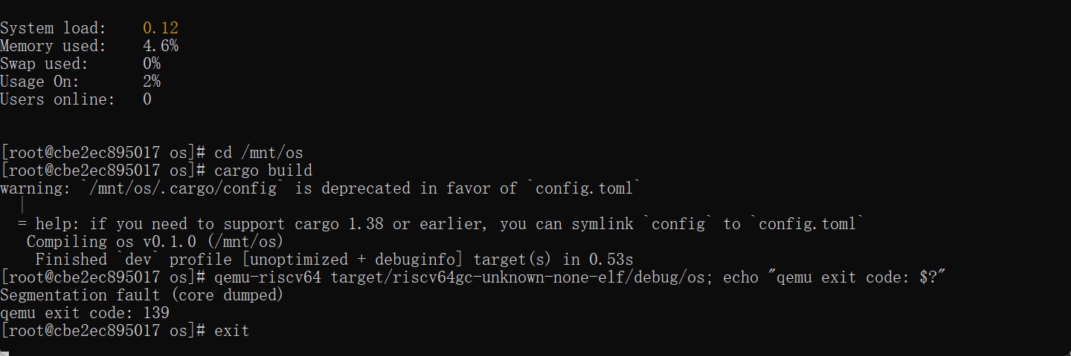
图 7 去掉 loop 后出现段错误
步骤六：实现退出机制
用一个 syscall 函数封装 ecall 指令，参数放在 x10～x12，系统调用号放在 x17，返回值从 x10 取。退出系统调用号是 93，实现 sys_exit 并在 _start 里调用 sys_exit(9)。重新编译运行，程序正常退出，退出码是 9，如图 8 所示。
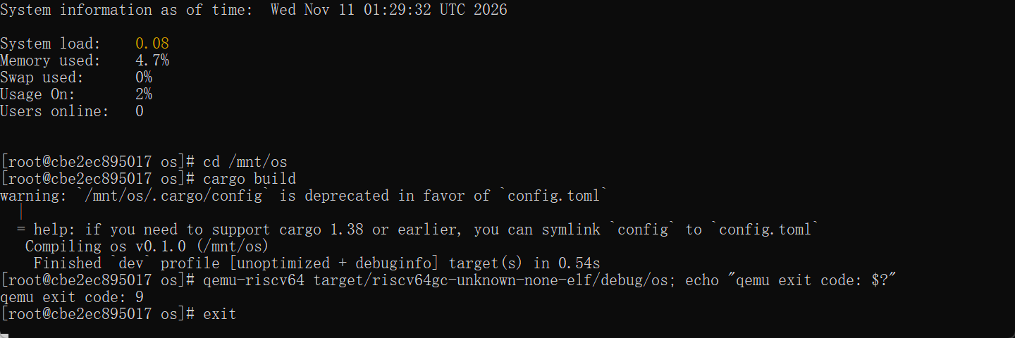
图 8 系统调用退出，退出码 9
步骤七：实现输出支持
write 的系统调用号是 64，用来向文件描述符写数据。实现 sys_write 以后，定义 Stdout 结构体并实现 core::fmt::Write 的 write_str，再用 print 函数包一层。最后用宏把 format_args! 接进去，实现 print! 和 println!。在 _start 里调用 println!("Hello, world!") 再 sys_exit(9)，运行后能看到输出，退出码还是 9，如图 9 所示。
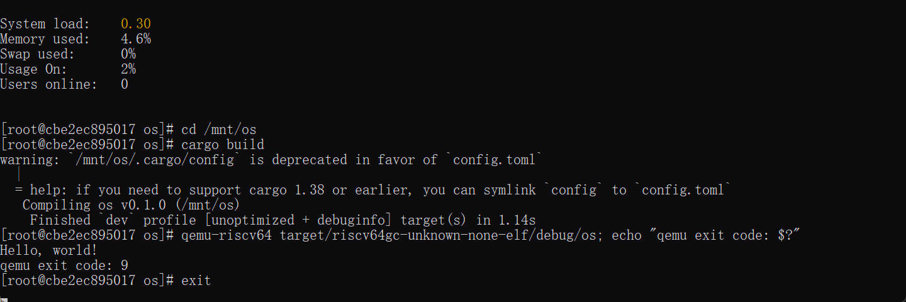
图 9 输出 Hello, world! 并正常退出
- 思考问题
- 为什么称最后实现的程序为独立的可执行程序，它和标准的程序有什么区别？
因为它跑起来不用依赖别的东西。平时写的程序都用 std，打印、内存这些功能 std 里已经封装好了，启动的时候还有一段运行时代码先把环境准备好，最后才进 main。这个程序把 std 去掉了，入口 _start 和 panic 处理都得自己写，打印和退出也是自己用 ecall 调系统调用完成的，编译出来是静态链接的 ELF，内核加载后能直接执行，所以叫它独立的可执行程序。
- 实现和编译独立可执行程序的目的是什么？
主要是想搞清楚一个程序最少需要什么才能跑起来。std 去掉以后，入口、panic 处理、系统调用、怎么退出这些都得自己补，补完就知道平时标准库和运行时帮我们做了多少事。后面实验要写内核和用户态程序，这些底层的东西也得自己实现，这次先熟悉一下。入口和系统调用都自己控制以后，程序怎么跑、什么时候退出都能自己决定，调试的时候也好观察。
- Git提交截图
lab1 分支的提交记录如图 10 所示。
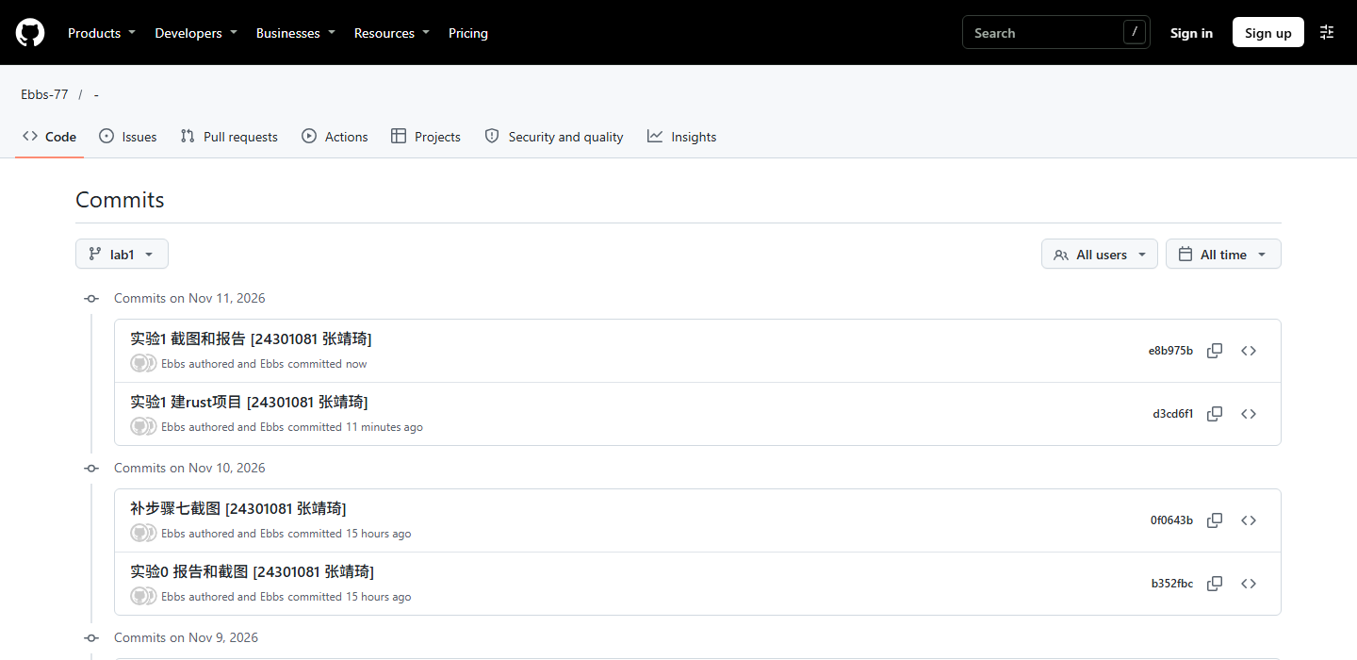
图 10 lab1 分支提交记录
- 其他说明
1. cargo new 默认使用 edition 2024，这个版本要求 #[no_mangle] 写成 #[unsafe(no_mangle)]，直接按文档写会编译报错，把 edition 改成 2021 后解决。
2. 新版 cargo 会提示 .cargo/config 已废弃、建议改名为 config.toml，按文档继续用 config 不影响编译。
3. 死循环程序不能直接跑，用 timeout 3s 观察，退出码 124 表示超时，说明程序没有退出。

